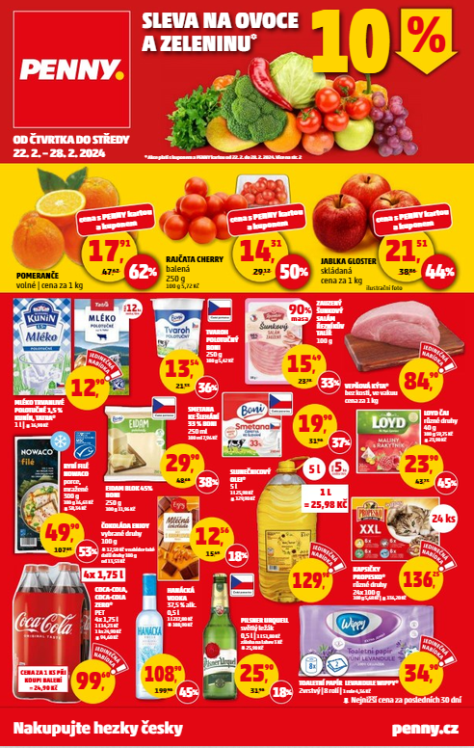

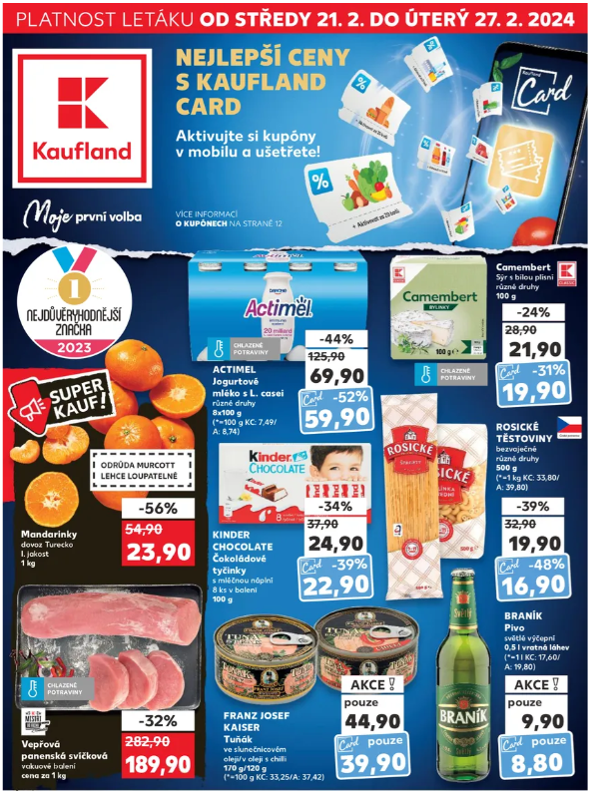

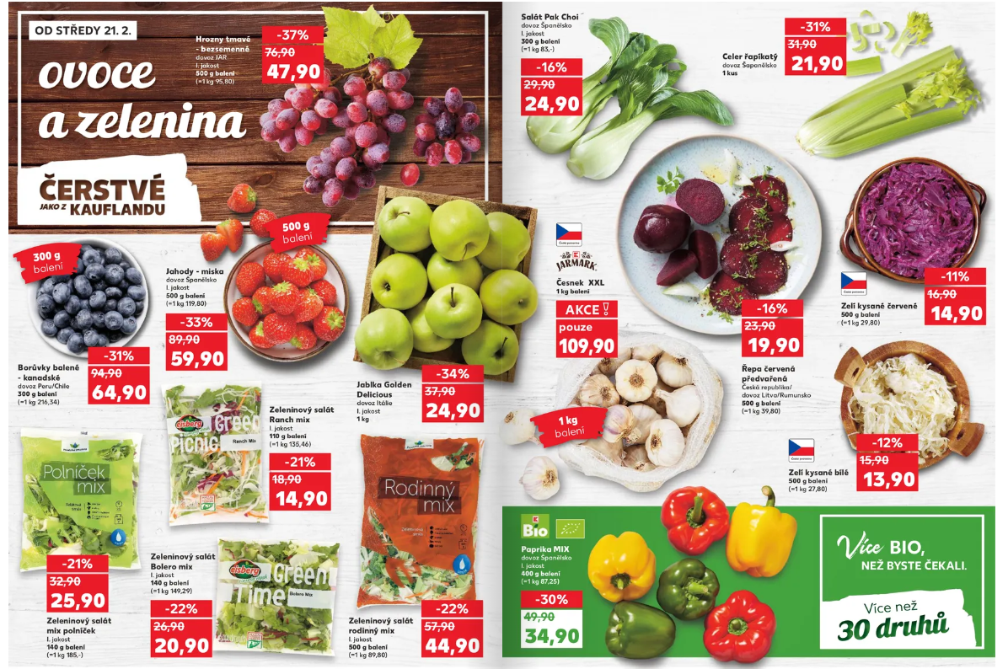

Žáci mají za úkol vybrat 2 letáky, na kterých jsou stejné produkty - jablka.

Pokud letáky nemají své vlastní, mohou použít materiál z úvodu - produkty Penny a Kaufland

Úvodní diskuse

* Našli jste někdy ve vašich schránkách leták? Co má za cíl? Proč lidé lepí na schránky: Nevhazovat letáky?

Práce ve skupinách:

* Zjisti, který obchod nabízí jablka levnější. Kolik Kč ušetříte při nákupu 1 kg jablek v levnějším obchodě?
* Jak daleko od školy se nachází obchod, který levnější jablka nabízí? Najděte autobusový nebo vlakový spoj? Kolik vás bude cesta stát? Kolik času strávíte na cestě?
* Zjisti, kolik Kč stojí jablka v nejbližším obchodě, nafoť.

Další práce ve skupinách:

* Představte si, že jste pěstitelé jablek. Vytvořte plakát, který nás má přivést k nákupu Vašich jablek. Co by měl plakát obsahovat? – stanovení kritérií (barevnost, slogan, …)
* Vytvořte mediální reklamu – natočte krátké video podle kritérií (délka maximálně 30 s, zřetelná výslovnost,…)
* Vytvořte rozhlasovou reklamu, namluvte na diktafon v mobilním telefonu (jednoduché, zřetelná výslovnost,…)

V závěru v komunitním kruhu:

* Která reklama vás nejvíce zaujala a proč?
* Kam byste takovou reklamu umístili? Kde se o ní dozví nejvíce lidí?
* Výhody a nevýhody nákupů z reklam
* Na co si musíme dávat pozor? Kdy se může stát, že nás reklama klame?

Jak je možné, že cena pomerančů je nižší než cena jablek?

Možné další zdroje:

<https://www.ped.muni.cz/uploads/media/manipulativni_reklama_rehorkova.docx>

Ve zjednodušené formě lze použít i: <https://www.ped.muni.cz/uploads/media/projekt_manipulativni_reklama_pilkova_petra_01.docx>